**목 차**

1. 프로젝트 개요
   1. 프로젝트 목적
   2. 프로젝트 도구
2. 프로젝트 설계
3. 클래스 설계
   1. 클래스 다이어그램
   2. 전체 클래스 명세
   3. 상세 클래스 명세
      1. Compiler
      2. Button
      3. DragDrop
      4. Camera
      5. Resolution
      6. Color
      7. SaveAndLoad
      8. Object
      9. Scene
4. GUI
5. **프로젝트 개요**
   1. **프로젝트 목적**

기존의 스크래치를 모바일로 이식한 애플리케이션의 경우, 많은 카테고리, 함수, 레이어로 인해 가독성 및 전체적인 UI의 부분에서 모바일과 같은 작은 화면에 적합하지 않다.

기존 스크래치의 아이디어의 코드를 블록으로 나타내는 부분을 활용하여, 이해하기 쉽고 직관적인 그래픽을 통해 코딩에 대한 흥미를 유발할 수 있도록 한다. 그리고 게임적 요소를 넣어 흥미 유발과 학습에 더욱 도움이 될 수 있도록 하였다. 또한 모바일로 실행하기 불편한 기존의 스크래치 앱의 단점을 보완하여 모바일에 적합한 환경으로 설계하였다.

* 1. **프로젝트 도구**

Tool: Unity 3D(C#기반), Visual Studio 2017

Language: C#

Paint tool: Aseprite

1. **프로젝트 설계**

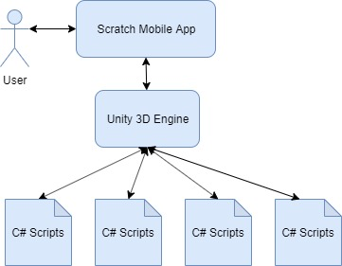

사용자가 애플리케이션에 입력을 통해 코드를 작성하면 애플리케이션은 내부의 Unity엔진을 통해 그 입력을 처리한다.

Unity엔진 내부에서 사용자가 입력한 코드를 C# Script간의 참조 및 호출을 통해 분석하고 분석된 내용을 화면에 출력하여 사용자에게 보여지게 됩니다.

오브젝트(C# Script) 간의 상호작용이 연속적으로 일어나기 때문에 이러한 부분에는 정확한 순서 혹은 설계를 했습니다.

모바일의 작은 화면을 최대한 넓게 사용하기 위해서 Slide menu 방식을 채택하여 UI를 설계했습니다.

1. **클래스 설계**
   1. **클래스 다이어그램**

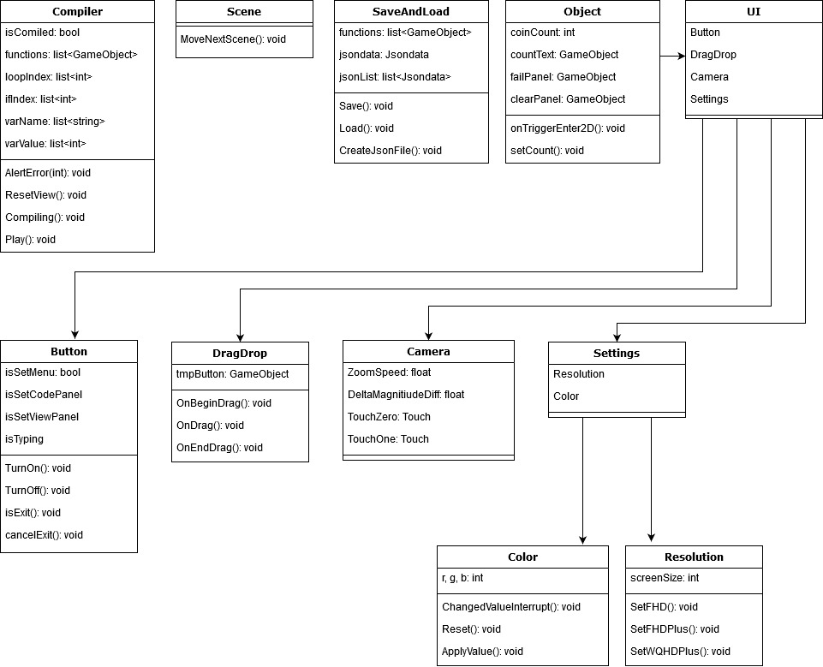

* 1. **전체 클래스 명세**

|  |  |  |
| --- | --- | --- |
| 구분 | 클래스명 | 클래스 개요 |
|  | Compiler | 입력 받은 블록을 컴파일하여 캐릭터의 움직임으로 변화 |
| UI | Button | 버튼과 UI간 상호작용에 필요한 메소드 및 파라매터를 포함 |
| DragDrop | 블록 코드를 코드 실행 화면으로 드래그에서 옮기는 메소드를 포함한다 |
| Camera | 스테이지 화면을 제어(확대 / 축소)하는 메소드를 포함한다. |
| Settings | 설정 화면 UI을 묶는 클래스이다. |
| UI/Settings | Color | 화면의 색 변화 |
| Resolution | 화면의 해상도 변화 |
|  | Scene | 스테이지 Scene(main scene) 불러오기 |
|  | SaveAndLoad | 블록 리스트를 JSON format으로 저장 및 불러오기 |
|  | Object | Object와 Player 접촉 시의 처리 |

* 1. **상세 클래스 명세**
     1. Compiler

|  |  |  |  |
| --- | --- | --- | --- |
| 클래스명 | Compiler | | |
| 클래스 개요 | 입력 받은 블록을 컴파일하여 캐릭터의 움직임으로 변화 | | |
|  | Name | Return | Description |
| Field | isCompiled | bool | 컴파일 여부 |
| functions | List<GameObject> | 입력 받은 블록들의 리스트 |
| loopIndex | Lint<int> | Loop 블록의 위치 |
| ifIndex | List<int> | If 블록의 위치 |
| varName | List<String> | 변수들의 이름 |
| varValue | List<int> | 변수들의 값 |
| Method | Compiling() | void | 입력 받은 블록 컴파일 |
| Play() | void | 캐릭터 움직임 |
| AlertError() | void | 컴파일 중 에러 발생시 에러 패널 출력 |
| ResetView() | void | Reset시 초기화 |

* + 1. Button

|  |  |  |  |
| --- | --- | --- | --- |
| 클래스명 | Button | | |
| 클래스 개요 | 버튼과 UI간 상호작용에 필요한 메소드 및 파라미터를 포함 | | |
|  | Name | Return | Description |
| Field | isSetMenu | bool | 메뉴 화면 유무 |
| isSetCodePanel | bool | 블록 코드 화면 유무 |
| isSetViewPanel | bool | 스테이지 화면 유무 |
| isTyping | Bool | 블록 코드 화면에 코드 배치 유무 |
| Method | TurnOn() | void | 메뉴 화면 띄우기 |
| TurnOff() | void | 메뉴 화면 지우기 |
| IsExit() | void | 게임에서 나가기 |
| CancelExit() | void | 메뉴에서 나가기 |

* + 1. DragDrop

|  |  |  |  |
| --- | --- | --- | --- |
| 클래스명 | DragDrop | | |
| 클래스 개요 | 블록 코드를 코드 실행 화면으로 드래그에서 옮기는 메소드를 포함한다. | | |
|  | Name | Return | Description |
| Field | tmpButton | GameObject | 임시 버튼 객체 |
| Method | OnBeginDrag() | void | 드래그 시작 |
| OnDrag() | void | 드래그 진행 중 |
| OnEndDrag() | void | 드래그 마무리 |

* + 1. Camera

|  |  |  |  |
| --- | --- | --- | --- |
| 클래스명 | Camera | | |
| 클래스 개요 | 스테이지 화면을 제어(확대/축소)하는 메소드를 포함한다. | | |
|  | Name | Return | Description |
| Field | TouchZero[One] | Touch | 첫 번째, 두 번째 손가락 좌표 |
| DeltaMagnitudeDiff | float | 확대 / 축소 크기 |
| ZoomSpeed | float | 확대 / 축소 속도 |

* + 1. Color

|  |  |  |  |
| --- | --- | --- | --- |
| 클래스명 | Color | | |
| 클래스 개요 | 화면의 색 변화 | | |
|  | Name | Return | Description |
| Field | r | int | RGB의 R요소 |
| g | int | RGB의 G요소 |
| b | int | RGB의 B요소 |
| Method | ChangeValueInterupt() | void | 요청한 색 미리보기 |
| ResetValue() | void | 변경 전 색으로 복구 |
| ApplyValue() | void | 요청한 색 적용 |

* + 1. Resolution

|  |  |  |  |
| --- | --- | --- | --- |
| 클래스명 | Resolution | | |
| 클래스 개요 | 화면의 해상도 변화 | | |
|  | Name | Return | Description |
| Field | screenSize | void | 화면 크기 |
| Method | SetFHD() | void | 1080 * 1920 화면 |
| SetFHDPlus() | void | 1080 * 2220 화면 |
| setWQHDPlus() | void | 1440 * 2960 화면 |

* + 1. Scene

|  |  |  |  |
| --- | --- | --- | --- |
| 클래스명 | Scene | | |
| 클래스 개요 | 스테이지 Scene(main scene) 불러오기 | | |
|  | Name | Return | Description |
| Method | MoveNextScene() | void | 다음 화면(Stage)으로 이동 |

* + 1. SaveAndLoad

|  |  |  |  |
| --- | --- | --- | --- |
| 클래스명 | SaveAndLoad | | |
| 클래스 개요 | 블록 리스트를 JSON format으로 저장 및 불러오기 | | |
|  | Name | Return | Description |
| Field | functions | List<GameObject> | 블록 리스트 |
| jsondata | Jsondatas | 블록의 JSON format |
| jsonList | List<Jasondata> | JSON format 리스트 |
| Method | Save() | void | 블록 저장 |
| Load() | void | 블록 불러오기 |
| CreateJsonFile() | void | JSON format으로 변환 |

* + 1. Object

|  |  |  |  |
| --- | --- | --- | --- |
| 클래스명 | Object | | |
| 클래스 개요 | Object와 Player 접촉 시의 처리 | | |
|  | Name | Return | Description |
| Field | coinCount | int | Coin 획득 수 |
| countText | GameObject | Coin 획득 수 텍스트박스 |
| failPanel | GameObject | Fail UI 오브젝트 |
| clearPanel | GameObject | Clear UI 오브젝트 |
| Method | onTriggerEnter2D() | void | 접촉 처리(coin, fail, clear) |
| setCount() | void | Count 초기화 |

1. **GUI**

